电芯老化管理系统调试计划

# 基本调试条件

## 1.1硬件条件

1）总控PLC，Q03UDE,内置以太网

* 1. 读卡器，5台
  2. RS485转接设备，4个出口,1拖2
  3. 交换机或路由器
  4. 工控机
  5. OCV检测系统，软硬件

## 1.2 软件条件

1）sql server 2008 企业版

2）.Net FrameWork 4.0

3) 三菱公司的MX Component通信组件

4) win7

5 思谷公司提供的读卡器配置及测试软件

# 设备通信调试

## 2.1 读卡接口功能测试及设备配置

1）读卡器设备配置

|  |  |  |
| --- | --- | --- |
| 序号 | 配置项 | 设定值 |
| 1 | 读卡器ID | 根据流水线的位置先后设定，从1开始编号 |
| 2 | 通信方式（RS232/RS485） | RS485 |
| 3 | 功率 | 全功率 |
| 4 | 指令有效时间 | 持续有效 |
| 5 | BCC校验 | 是 |
| 6 | 工作模式 | 交互模式 |
| 7 | 块大小 | 此项设置已经无效（无需设置） |

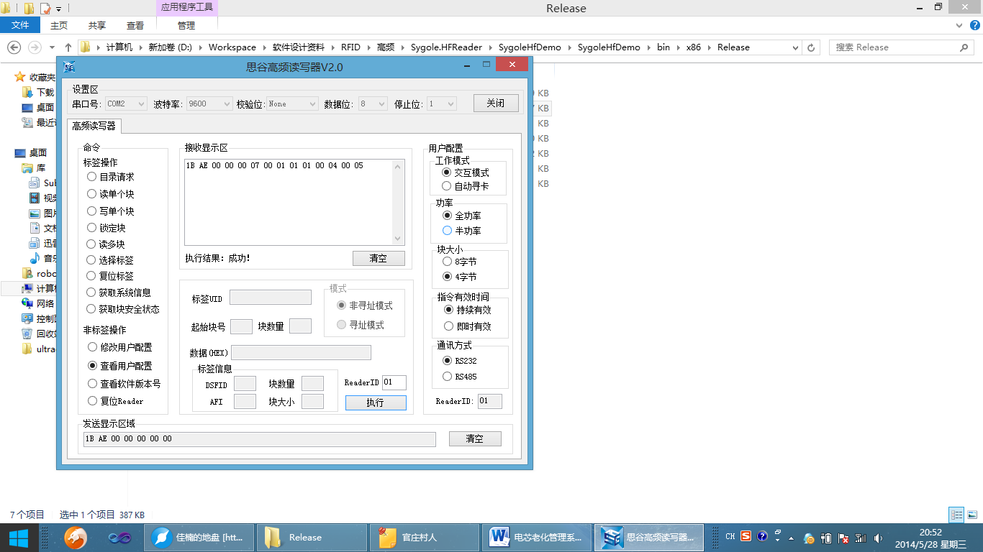

|  |  |  |
| --- | --- | --- |
| **读卡器ID分配** | | |
| **读卡器ID** | **485COM口** | **安装位置** |
| 1 | COM1 | 清洗下线后的装修组盘位置 |
| 2 | COM1 | A1库入库口 |
| 3 | COM2 | A1库分容后入口 |
| 4 | COM2 | 一次OCV检测工位 |
| 5 | COM3 | 一次分拣工位 |
| 6 | COM3 | B1库入库口 |
| 7 | COM4 | 二次OCV检测工位 |
| 8 | COM4 | 二次分拣工位 |

2）用到的软件

3）测试项

|  |  |  |  |  |
| --- | --- | --- | --- | --- |
| 序号 | 测试内容 | 测试方法 | 通过标准 | 测试结果 |
| 1 | 读取设备配置 |  |  |  |
| 2 | 修改设备配置 |  |  |  |
| 3 | 读单块数据 |  |  |  |
| 4 | 写单块数据（单次执行） |  |  |  |
| 5 | 读多块数据（单此执行） |  |  |  |
| 6 | 写多块数据（单次执行） |  |  |  |
| 7 | 自动执行单块的读写操作 |  |  |  |

## 2.2 PLC读写测试及设备配置

1）PLC 参数设置

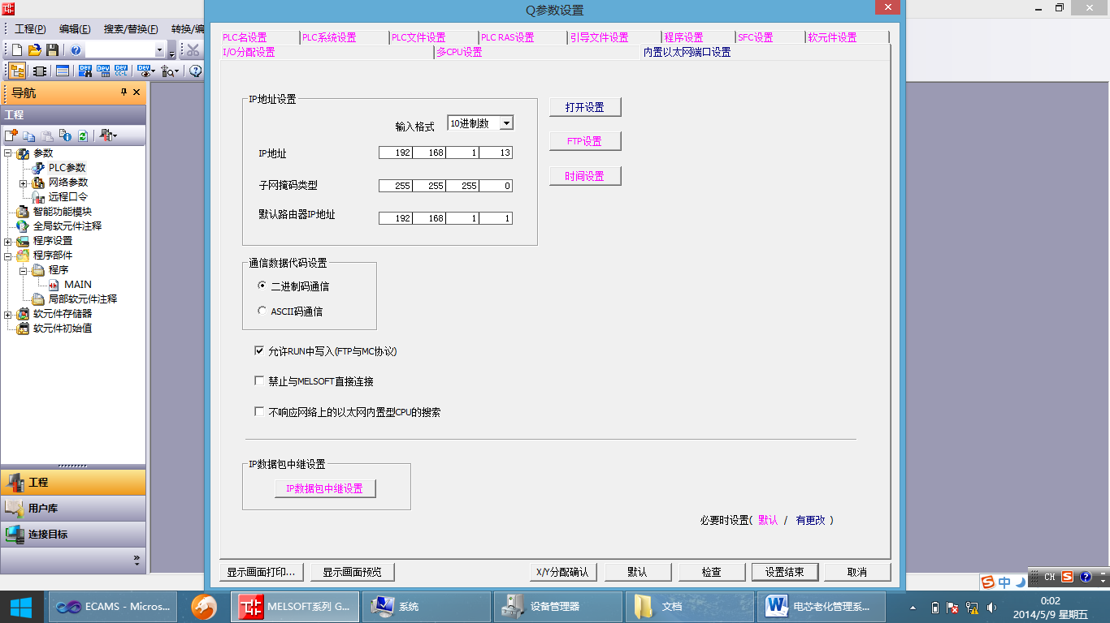

点击“打开设置”，进入页面：

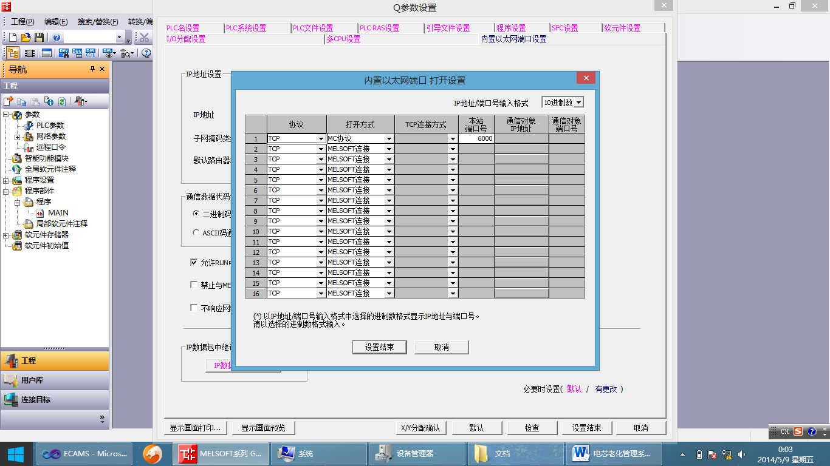

第1行，选择”TCP”协议，打开方式选择”MC协议”,本站端口号：6000，注意上面的输入格式下拉列表选择”10进制”,

设置D区数据寄存器掉电后能够保持：如下

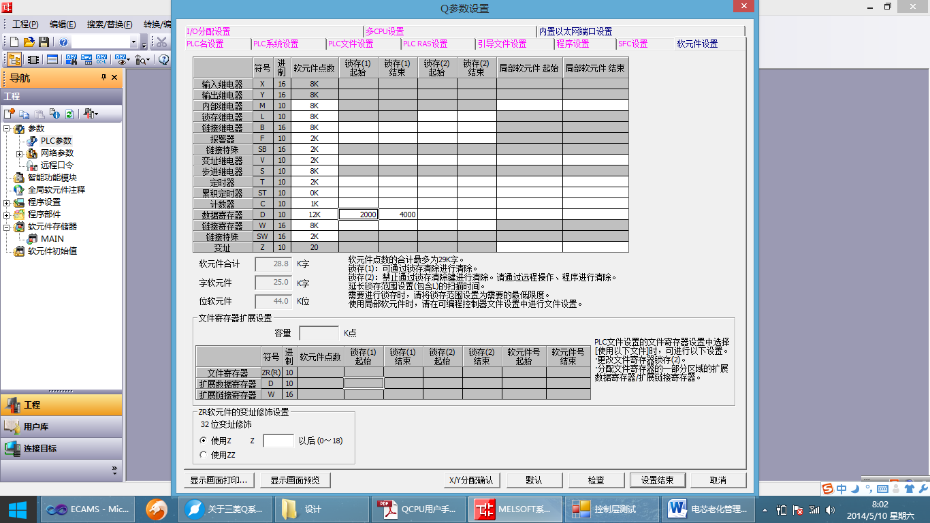

点击“设置结束”，下载参数，重启PLC.

2）用到的软件

* Gx Works2

3）测试项

|  |  |  |  |  |
| --- | --- | --- | --- | --- |
| 序号 | 测试内容 | 测试方法 | 通过标准 | 测试结果 |
| 1 | 连接PLC |  |  |  |
| 2 | 读取字单元（单次），位单元 | 读取D0100，D0200，…，M0100，M0200，… | 通过Gx Works2 监控软元件数据，观测测试程序读取到的结果和监视数据是否一致 |  |
| 3 | 写入字单元（单次），位单元 | 写入D0100，D0200，…,  M0100，M0200，… | 通过Gx Works2 监控软元件数据，观测测试程序写入的结果和监视数据是否一致 |  |
| 4 | 自动读写字单元 |  | 连续运行一段时间，看测试程序是否会报读写失败的错误 |  |

## 2.3 WCS与OCV检测系统交互测试

|  |  |  |  |  |
| --- | --- | --- | --- | --- |
| 序号 | 测试内容 | 测试方法 | 通过标准 | 测试结果 |
| 1 | OCV读卡请求功能 | 1. 前提:两个检测工位配好读卡器，并且读卡器测试及设置正确的. 2. 将预先写入数据（写入数据的内容可通过读卡器软件读取），放置到天线上方 3. 启动电芯管理系统软件，点击开始运行 |  |  |
| 2 |  |  |  |  |
| 3 |  |  |  |  |
| 4 |  |  |  |  |

# 3 单任务调试

# 4 自动化任务联调

# 5 试运行

# 6 提供的软件清单

1. RFID及PLC读写测试软件：